BAB I
PENDAHULUAN
- Latar Belakang
Nike, pada awal berdiri dikenal sebagai Blue Ribbon Sports, atlet trek Philip Knight dan pelatihnya, Bill Bowerman dari University of Oregon adalah pendiri perusahaan ini pada Januari 1964.
Revenue perusahaan tumbuh secara signifikan, sehingga pada tahun 1966, BRS membuka toko ritel pertama yang ada di Pico Boulevard, Santa Monica, California. Kerjasama antara BRS dan Onitsuka Tiger mulai merenggang pada tahun 1971. Kemudian BRS bersiap untuk memulai perusahaan sepatu sendiri. Sepatu sepak bola bernama “Nike”, adalah produk pertama BRS, yang dirilis pada musim panas 1971.
Secara resmi Februari 1972, BRS perkenalkan merk Nike. Nike berasal dari dewi kemenangan Yunani. Pada tahap selanjutnya, BRS, Inc kemudian secara resmi berganti nama menjadi Nike, Inc, pada tahun 1978. Ilie Năstase, merupakan atlet profesional yang mengawali kontrak dengan BRS/Nike.
Gambar 1.1
Logo Perusahaan Nike
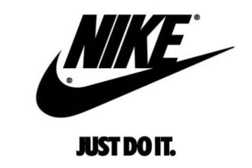

Sejarah Perkembangan Brand Nike (2016, 22 September). Sneakers.co. Diakses melalui https://www.sneakers.co.id/sejarah-brand-nike/, 25 Juni 2019
Strategi brand ambassador atlet tampaknya menjadi strategi pemasaran utama yang mempengaruhi pertumbuhan Nike. Hal ini disebabkan karena kebanyakan atlet memilih sepatu yang terbaik untuk mereka pakai. Sehingga Nike mulai mensponsori atlet. Selanjutnya Nike mensponsori John McEnroe, seorang petenis yang sedang mendapat perhatian pada saat itu karena dia akan terus-menerus menyumpah di depan wasit saat bermain.
Tahun 1979, Nike menjadi sepatu lari paling populer di negara-negara bagian. Pada perjalanannya sekarang Nike tidak hanya menjual sepatu, mereka mulai menjual Nike pakaian dan peralatan olahraga bagi kebanyakan olahraga. Namun popularitas Nike itu tidak cukup memuaskan. Reebok akhirnya melampaui penjualan sepatu Nike, hal itu cukup mengganggu Nike. Nike akhirnya membuat sepatu khusus untuk setiap cabang olahraga dan aktifitas.
Inovasi terbesar Nike adalah Michael Jordan, kontrak ini ditandatangani langsung oleh University of North Carolina. Hal ini lah yang membuat Nike unggul dalam berkompetisi dengan Reebok. Michael Jordan memang terkenal, namun bukan pilihan utama Phil Knight. Nike berusaha untuk mendapatkan Larry Bird dan Magic Johnson, 2 dari atlet yang sangat populer pada saat itu.
Nike telah mencapai 50% pangsa pasar di Amerika Serikat pasar sepatu atletik, dan perusahaan go public pada bulan Desember tahun 1980. Keberhasilan luas pangsa pasar Nike sebagian besar disebabkan oleh iklan ‘word-of-foot’ (mengutip sebuah iklan cetak Nike dari akhir 1970-an), daripada iklan televisi. Iklan televisi nasional pertama Nike dimulai pada bulan Oktober 1982 selama siaran dari New York Marathon. Iklan ini dibuat oleh biro iklan Wieden+Kennedy, yang terbentuk beberapa bulan sebelumnya pada April 1982.
Nike dan Wieden+Kennedy telah menciptakan banyak iklan cetak dan televisi yg dikenang dan terus menjadi agensi utama Nike saat ini. Wieden lah yang menciptakan slogan terkenal “Just Do It” untuk kampanye iklan Nike tahun 1988, yang dipilih oleh Advertising Age sebagai salah satu top 5 slogan iklan di abad 20, dan kampanye itu telah telah diabadikan dalam Smithsonian Institution.
Desain “Swoosh” diciptakan pada tahun 1971 oleh Carolyn Davidson, mahasiswa desain grafis di Portland State University. Pertemuannya dengan Phil Knight terjadi pada sebuah kelas akuntansi dan ia mulai melakukan beberapa pekerjaan freelance untuk Blue Ribbon Sports (BRS). Logo Nike “Swoosh” merepresentasikan sayap di patung Dewi kemenangan Yunani yg terkenal, Nike, yang merupakan sumber inspirasi bagi banyak pejuang besar dan berani.
Gambar 1.2
Evolusi logo Nike dari tahun 1964 hingga sekarang

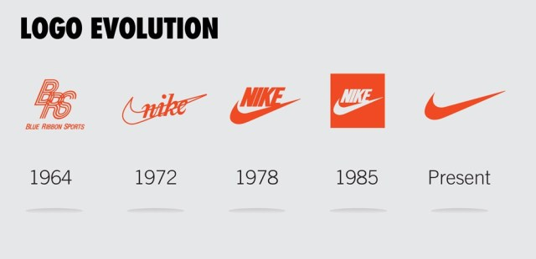
Sejarah Perkembangan Brand Nike (2016, 22 September). Sneakers.co. Diakses melalui https://www.sneakers.co.id/sejarah-brand-nike/, 25 Juni 2019
Pada tahun 1972 ketika BRS memutuskan untuk membuat sepatu atletik sendiri, BRS merasa perlu membuat brand baru untuk lini bisnis tersebut. Knight kemudian mendekati Davidson untuk mendapatkan ide-ide desain. Pada Juni 1972, Davidson menyajikan sejumlah pilihan desain Knight dan eksekutif BRS lain, dan mereka akhirnya memilih merek global sekarang dikenal sebagai Swoosh. Davidson mengajukan tagihan sebesar $ 35 untuk pekerjaan tersebut.
Sepatu lari pertama yg memakai logo Swoosh diperkenalkan di US Track and Field Olympic Trials di Eugene, Oregon, pada Juni 1972. Hingga hari ini Nike masih terus menggunakan merek ini. (Sejarah Perkembangan Brand Nike, 2016, 22 September)
Sneakers menjadi salah satu jenis sepatu yang paling populer di kalangan anak muda saat ini. Hadir dalam berbagai model, dipadukan dengan busana apapun sneakers selalu berhasil menjadi statement gaya yang membuat penampilan lebih stylish. Entah itu dipadukan dengan setelan klasik t-shirt dan jeans, maupun sporty chic dengan padanan gaun casual. Sneakers berasal dari kata sneak yang berarti mengendap-endap. Tidak seperti high heels atau boots, karena terbuat dari sol karet maka saat memakai sepatu ini, tidak akan terdengar langkah kaki ketika berjalan. Jadi karena sepatu ini tak menimbulkan suara, maka orang mengasosiasikan bahwa orang yang memakai sneakers bisa menyelinap, mengendap-endap atau mengikuti orang secara diam-diam.
Sneakers mulai populer sebagai fashion item pada era 70-an dan menjadi bagian penting dalam budaya hip hop dan rock 'n roll. Beberapa musisi pernah menandatangani kontrak jutaan dollar dengan brand sneakers raksasa seperti Nike, Adidas dan Puma untuk mempromosikan sepatu mereka. Hingga sekarang sejumlah merek sneakers pun masih mengandalkan selebriti ternama sebagai bagian dari strategi pemasaran. Sebut saja Lil' Wayne, Kanye West sampai Rihanna.
Sneakerhead merupakan sebutan untuk para pencinta dan mereka yang hobi mengoleksi sneakers. Para sneakerhead ini umumnya memakai sneakers untuk kebutuhan fashion dan gaya busana mereka. Tak hanya mengoleksi dan memakai, sneakerhead juga kerap memperjualbelikan sepatu-sepatu edisi khusus atau terbatas kepada sesama pencinta sneakers, atau memodifikasinya sehingga mendapatkan nilai jual yang lebih tinggi. Istilah sneakerhead muncul pada awal 1980-an di Amerika Serikat dan biasanya terbagi menjadi dua kelompok, sneakerhead di kalangan pencinta olahraga basket dan di antara penggemar hip hop. Belakangan, sneakers juga populer di komunitas skateboarding (Pencinta Sneakers Wajib Tahu Dari Man Sebutan ‘Sneakers’ Berasal, 2017, 2 Febuari).
Di Indonesia, pengguna sneakers pun semakin meningkat. “Tidak dimungkiri saat ini sedang terjadi perubahan selera dalam hal alas kaki. Beberapa diantaranya seperti meningkatnya peminat sneakers,” ujar Andrey Noelfry Tarigan selaku Event Director BCA Jakarta Sneaker Day (JDS) 2018 dan kolektor sneakers kepada CNBC Indonesia di kawasan Kuningan, Jakarta Selatan. Dia menuturkan bahwa peningkatan tersebut ada di angka 50% hingga 70% pada 2016-2017.
Hal ini dibuktikan saat penyelenggaraan JDS 2017, yang semula hanya menargetkan 7.000 pengunjung tetapi melonjak hingga 15.000 pengunjung. Selain itu, karakter pembeli sneakers pun semakin idealis. Mereka tidak lagi mencari yang biasa atau palsu melainkan yang asli dan berkualitas (Peminat Sneakers di Indonesia Naik 70%, 2019).

Gambar 1.3
Revenue from footwear segment of Nike, Adidas and Puma from 2010 to 2017 (in billion U.S. dollars)
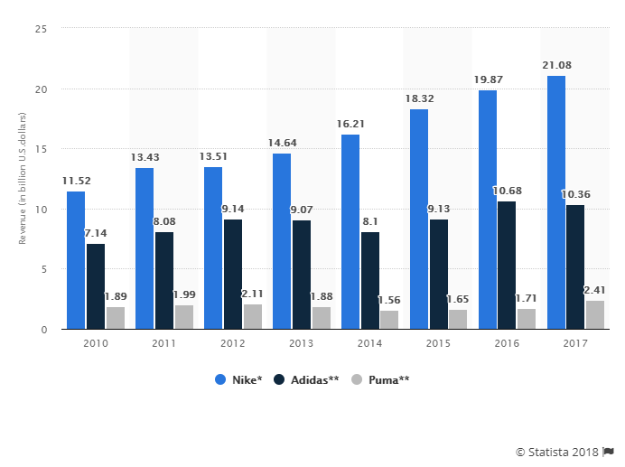
Revenue from footwear segment of Nike, Adidas and Puma from 2010 to 2018 (in billion U.S. dollars) (2019, 19 Maret). statistita.com. Diakses melalui https://www.statista.com/statistics/278834/revenue-nike-adidas-puma-footwear-segment/. 25 Juni 2019
Statistik ini menggambarkan pendapatan Nike, Adidas dan Puma dari masing-masing segmen alas kaki masing-masing dari 2010 hingga 2017. Pada 2017, pendapatan Adidas dari segmen alas kaki adalah 10,36 miliar dolar AS.
Nike adalah pemimpin pasar dalam industri sepatu olahraga global, dengan pendapatan penjualan sebesar lebih dari 19,8 miliar dolar AS pada tahun 2016. Angka ini lebih besar daripada pendapatan gabungan sepatu dari dua rival terdekatnya, Adidas dan Puma, yang membuat penjualan global 10,68 miliar dolar AS dan 1,71 miliar dolar AS masing-masing.
Gambar 1.4
Kaptalisasi Pasar 2011 - 2015
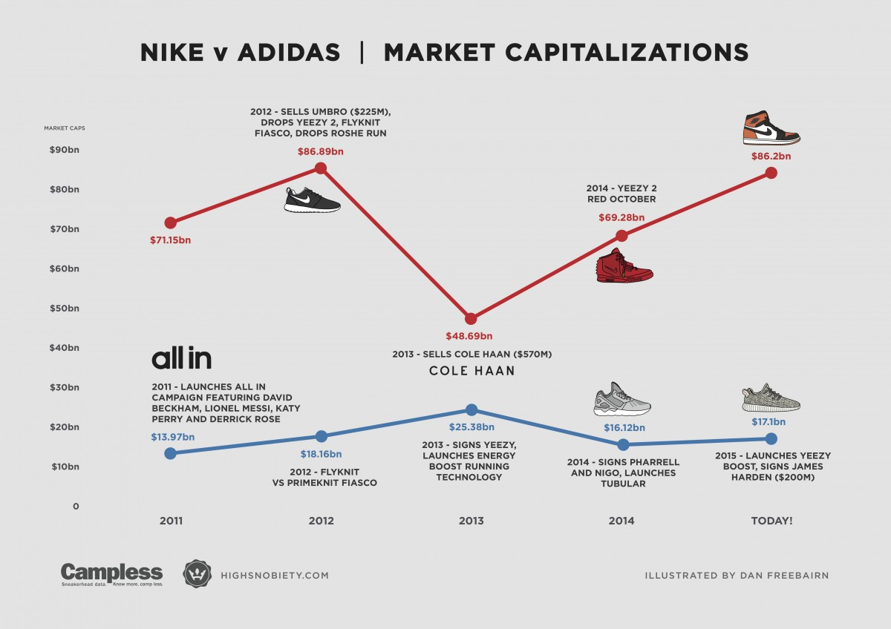
Nike vs. adidas: Who Owns the Market? (2015, 9 November). Highsnobiety.com. Diakses melalui https://www.highsnobiety.com/2015/11/09/nike-adidas-market-shares/. 25 Juni 2019
Dilihat dari nilai kapitalisasi pasar nya pendapatan dan prestise Nike meroket, “Pertumbuhan Nike datang dari produk-produk hebat, distribusi yang cermat, bijaksana, dan pemasaran yang sangat baik,” kata pakar alas kaki Matt Powell dari kelompok analisis industri NPD kepada kami. Di dalam bisnis sneaker, produk selalu didahulukan. Pemasaran yang hebat tidak akan pernah dapat mengangkat produk yang buruk. ”Sementara kecakapan pemasaran Nike terkenal - merek ini menghabiskan $ 8 juta per hari pada apa yang disebut “demand creation”- faktanya adalah produk mereka adalah produk instan di seluruh dunia.
Pada dasarnya, jika citra merek suatu produk baik maka akan meningkatkan minat beli konsumen, selain itu persepsi kualitas produk yang diyakini baik maka akan meningkatkan minat beli konsumen. Berdasarkan penelitian yang menguji pengaruh citra merek terhadap minat beli, penelitian dari Septanto et al (2018) menunjukan bahwa citra merek tidak berpengaruh terhadap minat beli.
Perceived quality memliki hubungan erat terhadap minat beli, jika perceived quality suatu produk tinggi, maka konsumen lebih cenderung untuk membeli. Berdasarkan penelitian dari Massoud et al (2014) perceived quality berpengaruh positif terhadap minat beli.
Berdasarkan uraian diatas, penulis berminta untuk melakukan penelitian tentang Pengaruh Perceived Quality dan Citra Merek terhadap Minat Beli Sneakers Nike di Wilayah Kelapa Gading Jakarta Utara.
- Identifikasi Masalah
Penelitian mengidentifikasi beberapa masalah terkait dengan latar belakang penelitian, yaitu sebagai berikut :
- Bagaimana perceived quality sneakers Nike?
- Bagaimana citra merek sneakers Nike?
- Bagaimana minat beli masyarakat terhadap sneakers Nike?
- Apakah perceived quality berpengaruh terhadap minat beli sneakers Nike?
- Apakah citra merek berpengaruh terhadap minat beli sneakers?
- Batasan Penelitian
Agar penelitian ini lebih terarah, maka penelitian ini dibatasi sebagai berikut :
- Objek penelitian adalah sneakers merek Nike.
- Subjek penelitian ini adalah konsumen yang memiliki atau pernah memiliki sneakers Nike.
- Variabel yang diteliti yaitu perceived quality , citra merek dan minat beli.
- Periode penelitian yaitu Maret 2019 – Agustus 2019.

- Rumusan Masalah
Berdasarkan identifikasi masalah yang ditemukan peneliti, peneliti merumuskan beberapa masalah penelitian sebagai berikut :
Bagaimana pengaruh perceived quality dan citra merek terhadap minat beli sneakers Nike ?
- Tujuan Penelitian
Adapun tujuan yang ingin dicapai dalam penelitian adalah sebagai berikut :
- Untuk mengetahui perceived quality sneakers Nike.
- Untuk mengetahui citra merek sneakers Nike.
- Untuk mengetahui minat beli sneakers Nike.
- Untuk mengetahui pengaruh perceived quality terhadap minat beli sneakers Nike.
- Untuk mengetahui pengaruh citra merek terhadap minat beli sneakers Nike.

- Manfaat Penelitian
Dalam melakukan penelitian ini diharapkan memberikan manfaat terhadap berbagai pihak, adapun pihak-pihak yang terkait diantaranya adalah sebagai berikut :
- Bagi Perusahaan
Sebagai masukan bagi manajemen perusahaan dalam mengevaluasi kualitas produk sehingga menjadi perceived quality yang baik, dan citra merek yang baik di benak masyarakat.
- Bagi pihak lain
Sebagai masukan bagi manajemen perusahaan agar dapat melaksanakan strategi komunikasi yang semakin efektif dengan menimbang temuan yang didapatkan oleh peneliti dalam penulisan karya tulis ini.

